北 京 林 业 大 学
2023学年—2024学年第 2 学期 计算机网络 实习报告书
专 业：计算机科学与技术 班 级： 计算机243班
姓 名： 杨刘子达 学 号： 241002308
实习地点： 学研N10 任课教师： 齐建东
实习题目： TCP Socket programming
实习环境： PyCharm
实习要求：
1.理解并掌握TCPsocket程序设计的基本结构及工作过程。
2.掌握构造应用层自定义的报文结构、报文交互。
实习描述：
以下即是对总体工作过程的描述，也包含待完成的功能点，请仔细阅读。
(1)client和server都是基于TCP的命令行程序。client运行在host os，server运行在guest os。
(2)client发送一个全英文可打印字符的ASCII文件（这个文件你要自己构造）。
a.client每次发送这个文件“不定长的一段”给server，由server把这块文本reverse（例如，“a little monkey”变成“yeknom elttil a”），并返回给client，client在终端打印显示。
b.最终client要输出一个文本文件，该文件是原始文件的全部反转。
(3)client和server之间的交互如图1：
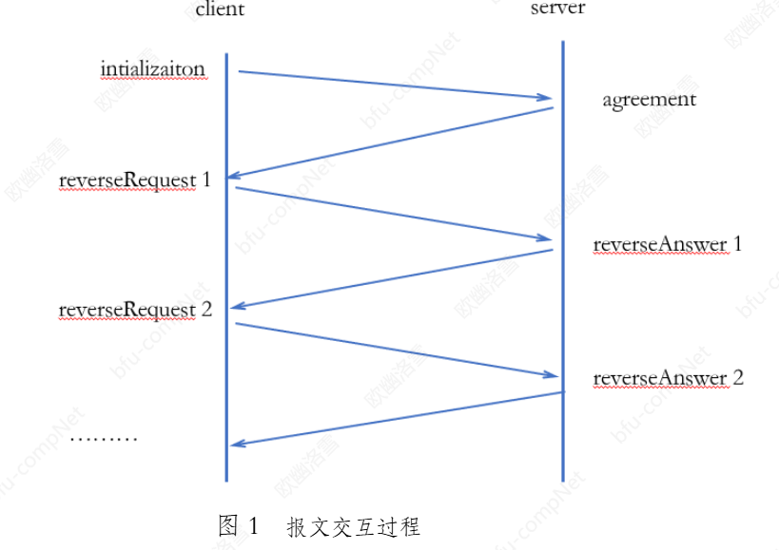
a.程序运行时，须自动生成一份运行日志文件`run_log.txt`，记录每一次报文的发送与接收事件。
b.提交时，`run_log.txt`中的时间戳须与wireshark抓包截图中对应报文的时间戳能够相互印证。验收时会对照二者进行核查。
(4)client和server之间共4种类型报文，`Initialization`、`agree`、`reverseRequest`、`reverseAnswer`。各报文封装如图2所示：
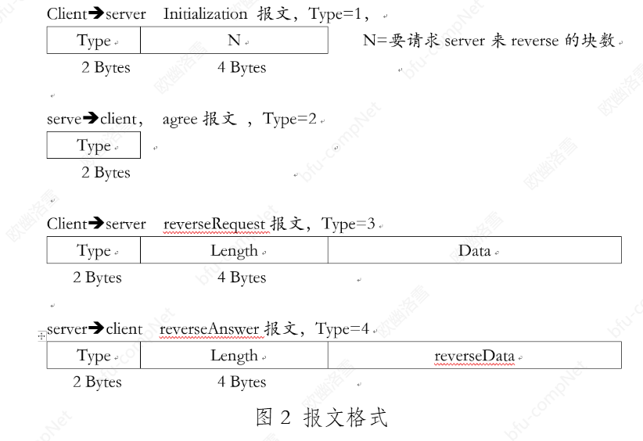
(5)对图2的文字描述：四种报文类型，通过Type字段来区分。
client端向server端发送Initialization报文，告知server要做reverse的块数N，server回复agree报文。client逐次向server发送reverseRequest报文，包含了要做reverse的数据；server端返回reverseAnswer报文，其中包含了reverse之后的数据。
reverseRequest、reverseAnswer报文中Length字段分别指的是Data和reverseData的长度，单位是Byte。
(6)client端在程序启动时，在命令行中指定serverIP、serverPort。
(7)client每次发送的reverseRequest中的长度都不一样（即不是例如每次固定发送500字节），长度限定在一个`[Lmin,Lmax]`之间，最后一块除外。
a.Lmin、Lmax在命令行中指定。
b.在开始发送数据块前，要先随机确定待发送File中的各块的Bytes长度，再计算块数N，才能执行“client->server的Initialization报文”。
c.验收时，会给出一组具体的参数（文件内容、Lmin、Lmax、chunk_seed），要求你能够现场口算或手推出块数N以及第1块、第2块的长度分别是多少。这不需要你背代码，但需要你理解自己代码中分块逻辑的实现方式。
例如：“你的文件是520字节，Lmin=50，Lmax=100，seed=42，random依次生成了73、91、58……那你的N是多少？第3块的起始字节是哪里？”。请确保你能清晰描述分块算法，并在代码中指出对应函数的位置。
(8)每次client收到来自server的reverseAnswer报文，都在命令行下打印出来“第x块：反转的文本”。如“8:yeknom elttil a。
(9)server能够同时处理2个及以上client的同时请求。

实现方法:
实习结论分析：

